ПОДГОТОВИТЕЛЬНАЯ ГРУППА

Дети нашей группы любят книги. Любят слушать произведения, рассматривают иллюстрации, с удовольствием принимают участие в ремонте книг.
Однажды, рассматривая энциклопедию о животных, мы захотели попробовать сделать книгу своими руками. Посовещавшись, решили сделать книгу о животных. Каждый для себя выбрал, какое животное будет рисовать, и работа закипела. Маленькие художники выбирали сами кто чем будет рисовать (красками, цветными карандашами, фломастерами, восковыми мелками).
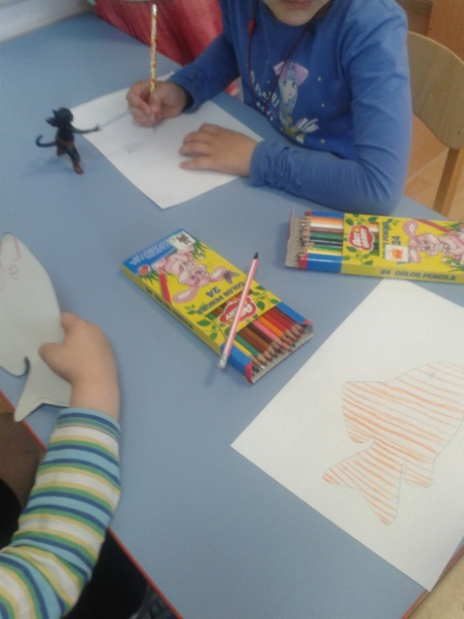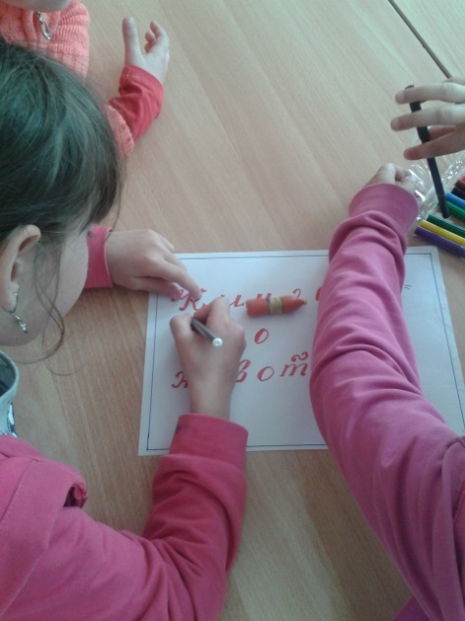
Рисунки к нашей книге сделаны, и мы приступили к следующему этапу нашей деятельности-подбору стихов о животных. Вместе выбрали стихи, подходящие к нашим иллюстрациям. Собрали книгу, сделали обложку для нее.
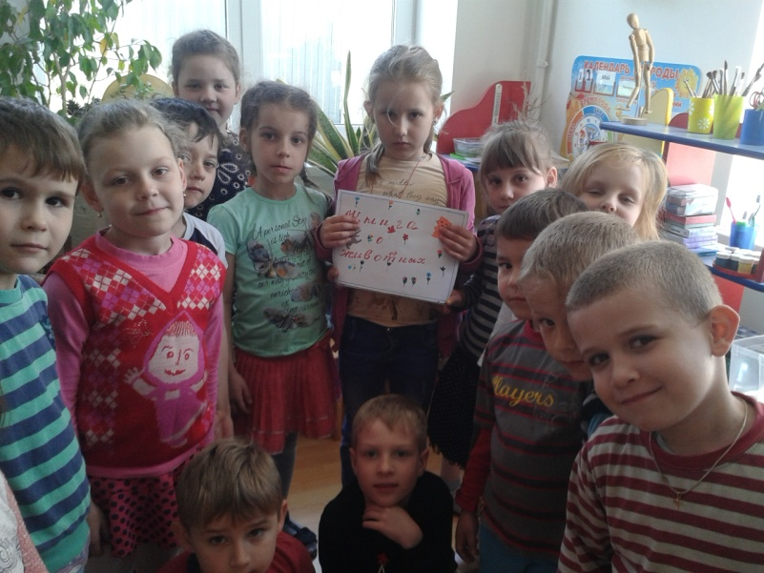
Каждый проявил творчество, фантазию. И вот в наших руках книжка, изготовленная своими руками. С удовольствием рассматривали ее сами, а потом с гордостью показали родителям.
Книга - верный
Книга-первый
Книга- лучший друг ребят
Нам никак нельзя без книжек.
Все ребята говорят.

